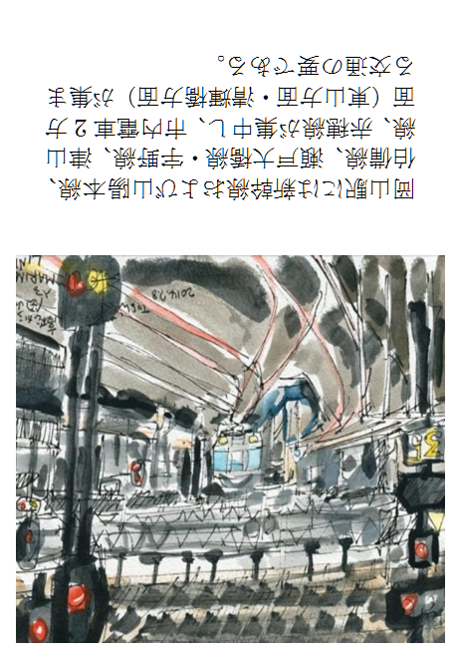
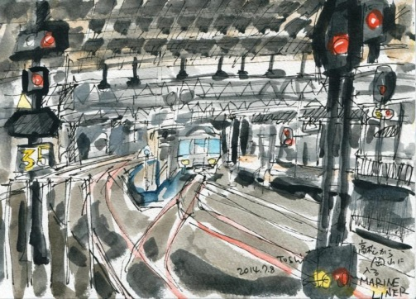

岡山駅には新幹線および山陽本線、伯備線、瀬戸大橋線・宇野線、津山線、赤穂線が集中し、市内電車2方面（東山方面・清輝橋方面）が集まる交通の要である。
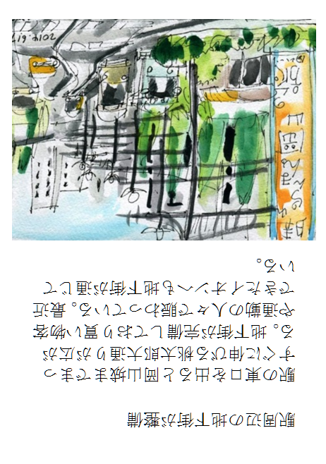
駅周辺の地下街が整備

駅の東口を出ると岡山城までまっすぐに伸びる桃太郎大通りが広がる。地下街が完備しており買い物客や通勤の人々で賑わっている。最近できたイオンへも地下街が通じている。
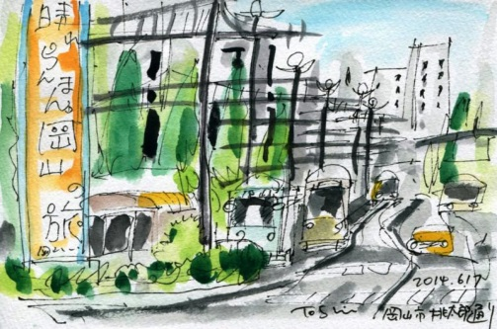

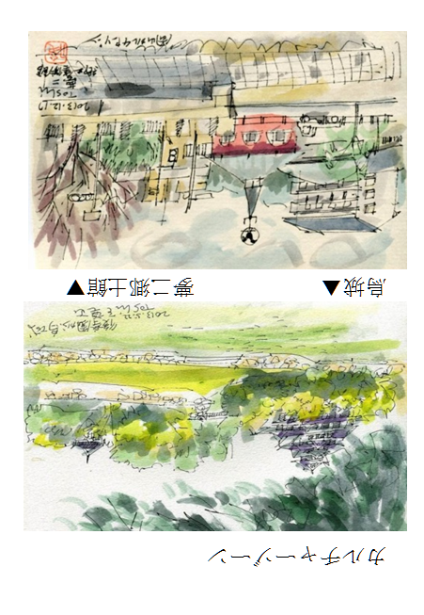
カルチャーゾーン
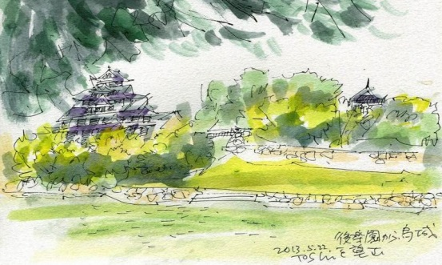

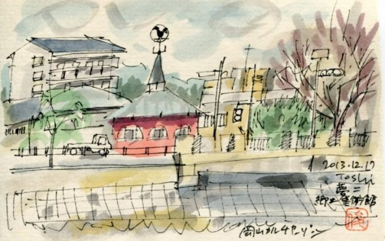
烏城▲ 夢二郷土館▼

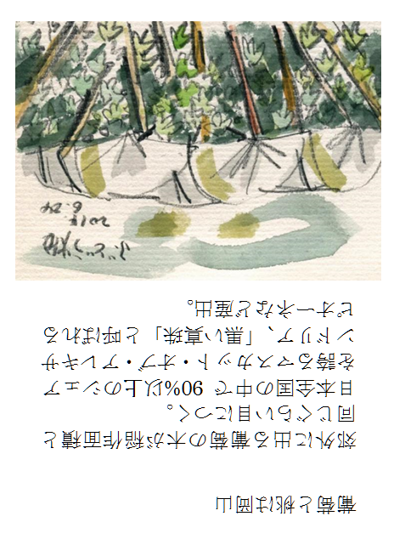
葡萄と桃は岡山

郊外に出る葡萄の木が稲作面積と同じぐらい目につく。
日本全国の中で90%以上のシェアを誇るマスカット・オブ・アレキサンドリア、「黒い真珠」と呼ばれるピオーネなど産出。
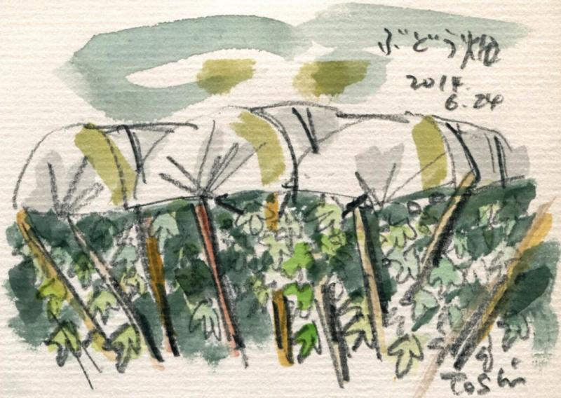

倉敷の美観地区

岡山駅から15分ほどで倉敷美観地区に着く。
江戸時代初期の寛永19年(1642年)江戸幕府の天領に定められ倉敷代官所が設けられ、中国南部の物資の集散地として発展した。
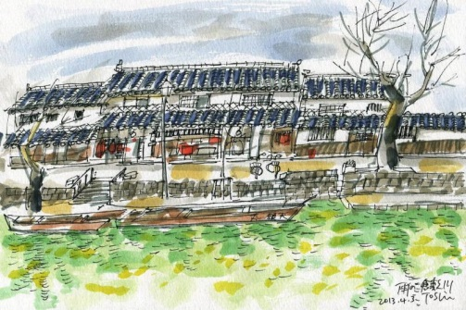

大原美術館
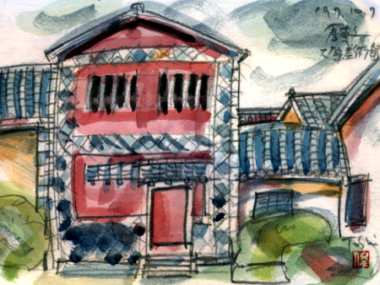

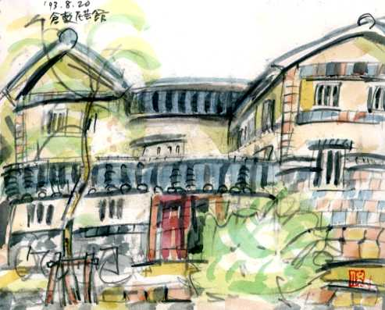

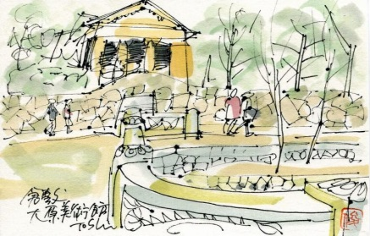

じじ工房
2016/01/23

晴れの国岡山

